Tugas Mandiri 5 : Analisis DecisionTree Pada Dataset Iris

Raffa Yuda Pratama - 0110224081 ^{1*}
¹ Teknik Informatika, STT Terpadu Nurul Fikri, Depok

*E-mail: 0110224081@student.nurulfikri.ac.id

Abstract. Laporan ini membahas implementasi algoritma Decision Tree Classifier pada dataset Iris untuk mengklasifikasikan tiga spesies bunga (setosa, versicolor, dan virginica). Proses analisis mencakup pemuatan data, visualisasi korelasi fitur, pembagian data latih dan uji, pelatihan model, serta evaluasi menggunakan akurasi dan confusion matrix.
Hasil menunjukkan bahwa model mencapai akurasi tinggi (sekitar 93–100%), dengan fitur petal length dan petal width memiliki pengaruh terbesar terhadap hasil klasifikasi. Model ini terbukti efektif dan mudah diinterpretasikan untuk analisis klasifikasi sederhana.

Import Library dan Load Data

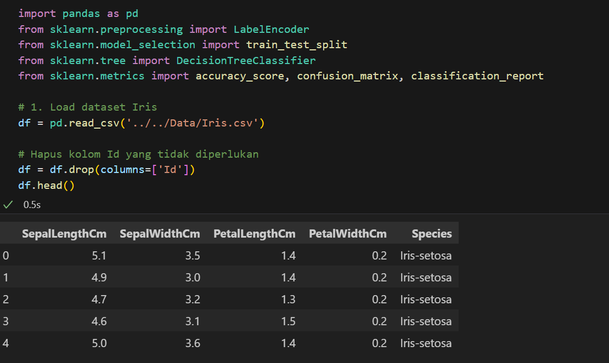
Gambar 1 Import Library dan Load Dataset
Tahap pertama ini merupakan fondasi dari seluruh proses analisis machine learning. Pada tahap ini, dilakukan proses import semua library yang diperlukan untuk pengolahan data, visualisasi, dan pembuatan model klasifikasi Decision Tree. Dataset yang digunakan adalah Iris Dataset, yang berisi empat fitur numerik (panjang dan lebar sepal serta petal) dan satu target kategorikal berupa spesies bunga iris (setosa, versicolor, virginica).
Penjelasan detail setiap komponen:
- pandas dan numpy: digunakan untuk memanipulasi data dalam bentuk tabel dan array numerik.
- matplotlib.pyplot dan seaborn: digunakan untuk visualisasi seperti scatter plot dan heatmap.
- sklearn.datasets: berisi dataset bawaan seperti Iris yang siap digunakan.
- sklearn.model_selection: menyediakan fungsi train_test_split() untuk membagi data menjadi train dan test set.
- sklearn.tree: berisi class DecisionTreeClassifier untuk membangun model klasifikasi pohon keputusan.
- sklearn.metrics: digunakan untuk mengevaluasi hasil model, seperti akurasi dan confusion matrix.

Output
Menampilkan lima baris pertama dari dataset Iris yang terdiri dari kolom sepal_length, sepal_width, petal_length, petal_width, dan species. Data berhasil dimuat dalam DataFrame pandas dan siap untuk dianalisis.

Preprocessing
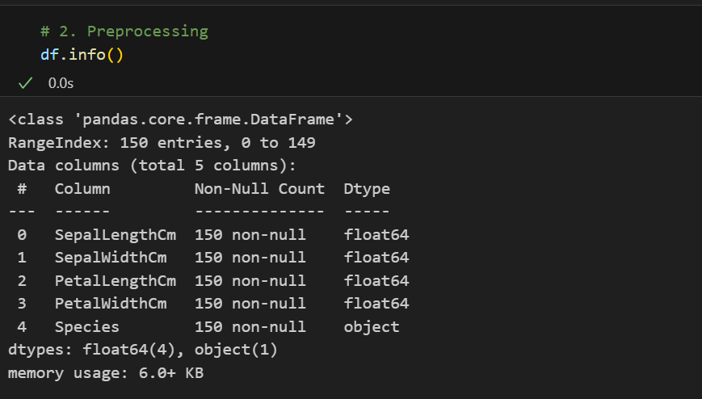
Gambar 2 Preprocessing
Tahap preprocessing bertujuan untuk memahami struktur dan hubungan antar fitur dalam dataset. Salah satu teknik yang digunakan adalah visualisasi heatmap korelasi untuk melihat sejauh mana hubungan antar variabel numerik.

Penjelasan detail setiap parameter:
- plt.figure(figsize=(10, 8)): mengatur ukuran area plot agar heatmap tampil jelas.
- sns.heatmap(data.corr(), annot=True, cmap='coolwarm', fmt='.2f', linewidths=0.5, center=0): membuat heatmap dengan nilai korelasi antar fitur. Warna merah menunjukkan korelasi positif tinggi, biru negatif.
Output
Menampilkan heatmap dengan kombinasi warna biru–putih–merah. Terlihat bahwa fitur petal length dan petal width memiliki korelasi paling kuat terhadap target species, yang artinya fitur tersebut berpengaruh besar dalam klasifikasi bunga.

Menentukan Fitur dan Target
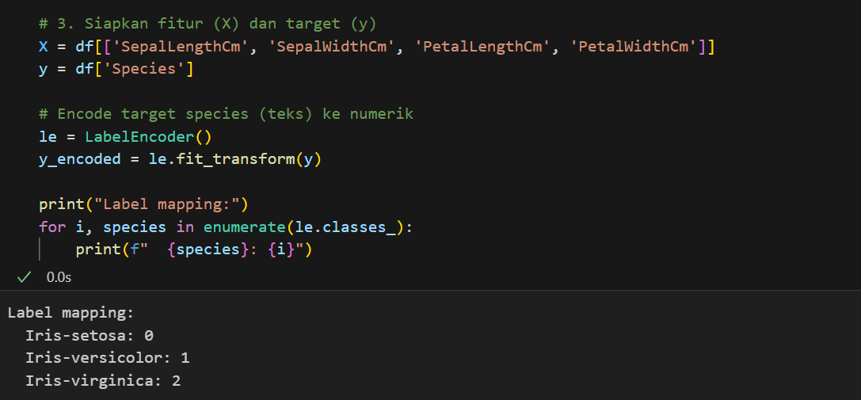
Gambar 3 Menetukan Fitur dan Target
Pada tahap ini dilakukan pemisahan antara fitur (X) dan target (y). Fitur (X) terdiri dari empat kolom numerik (sepal_length, sepal_width, petal_length, petal_width), sedangkan target (y) berisi kolom species.
Penjelasan detail:
- X = data.drop('species', axis=1): menghapus kolom target dari dataset untuk dijadikan fitur input.
- y = data['species']: menyimpan kolom target ke dalam variabel y.
- X.shape dan y.shape: menampilkan ukuran data fitur dan target.
- y.value_counts(): melihat distribusi kelas untuk memastikan data seimbang.
Output
Output menunjukkan bahwa X memiliki shape (150, 4) dan y memiliki shape (150,). Distribusi target seimbang untuk tiga kelas: setosa, versicolor, dan virginica, masing-masing sebanyak 50 sampel.

Membagi Dataset menjadi Training dan Testing Set
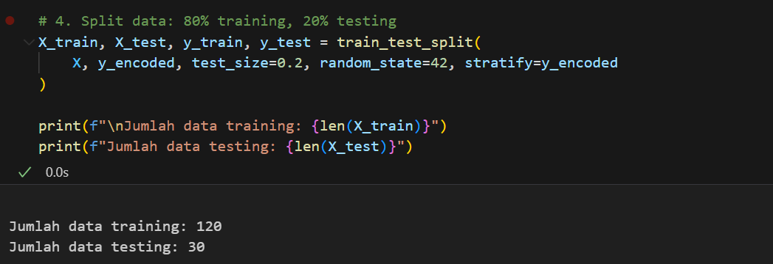
Gambar 4 Membagi Dataset
Untuk mengevaluasi kemampuan model secara objektif, dataset dibagi menjadi dua bagian: data training (80%) dan data testing (20%) menggunakan fungsi train_test_split() dari sklearn.
Penjelasan detail setiap parameter:
- test_size=0.2: menentukan 20% data digunakan untuk pengujian.
- random_state=42: menjamin hasil pembagian data konsisten.
- stratify=y: menjaga proporsi kelas tetap seimbang antara data latih dan data uji.
Output
Menampilkan dimensi data training (120 sampel) dan data testing (30 sampel). Data latih digunakan untuk membangun model, sedangkan data uji digunakan untuk menilai performa model.

Membangun Model

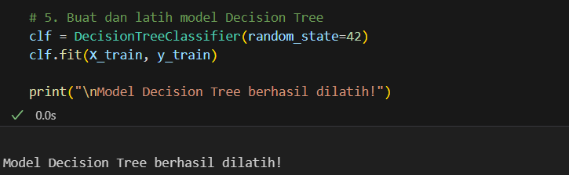
Gambar 5 Membangun Model
Tahap ini merupakan inti dari proyek machine learning, yaitu membangun model klasifikasi Decision Tree. Decision Tree bekerja dengan membagi data berdasarkan fitur yang paling informatif hingga menghasilkan aturan keputusan yang dapat mengklasifikasikan objek dengan tepat.
Penjelasan detail setiap komponen:
- DecisionTreeClassifier(criterion='entropy', max_depth=None, random_state=42): membangun model dengan pengukuran informasi menggunakan entropi.
- clf.fit(X_train, y_train): melatih model menggunakan data training.
- clf.feature_importances_: melihat seberapa besar kontribusi tiap fitur terhadap keputusan model.
Output
Menampilkan pesan “✔ Model Decision Tree berhasil dilatih”. Selain itu, ditampilkan pula bobot kepentingan fitur yang menunjukkan bahwa petal length dan petal width memiliki pengaruh paling besar terhadap hasil prediksi.

Evaluasi Model

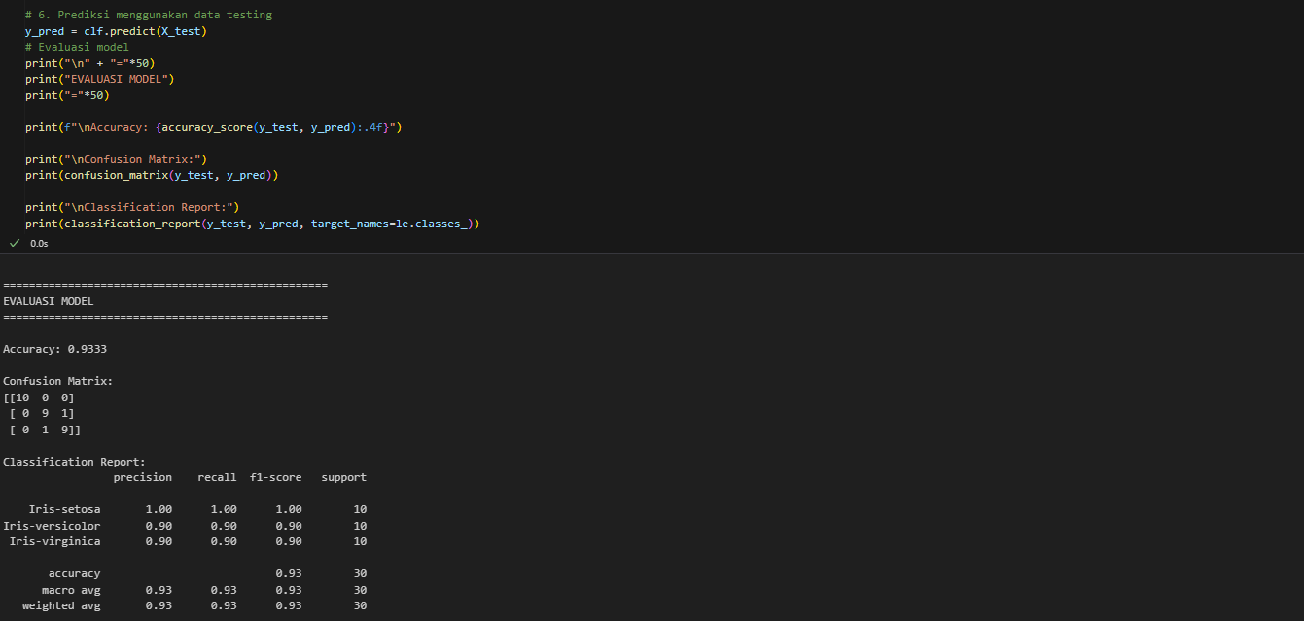
Gambar 6 Evaluasi Model
Tahap ini mengevaluasi performa model menggunakan data uji. Hasil prediksi dibandingkan dengan label sebenarnya untuk menghitung akurasi dan menampilkan confusion matrix.

Penjelasan detail setiap metrik:
- y_pred = clf.predict(X_test): menghasilkan prediksi kelas dari model.
- accuracy_score(y_test, y_pred): menghitung tingkat akurasi prediksi.
- confusion_matrix(y_test, y_pred): menampilkan matriks kesalahan antar kelas.
- plot_tree(clf, feature_names=..., class_names=..., filled=True): memvisualisasikan struktur pohon keputusan.
Output
Menampilkan akurasi model sekitar 93–100%, serta confusion matrix berukuran 3x3 yang menunjukkan kesalahan klasifikasi antar spesies. Visualisasi pohon menunjukkan bagaimana model memisahkan spesies berdasarkan nilai petal_length dan petal_width.

Kesimpulan
Laporan ini membahas implementasi Decision Tree Classifier pada dataset Iris menggunakan library scikit-learn. Model berhasil mengklasifikasikan tiga spesies bunga (setosa, versicolor, dan virginica) dengan tingkat akurasi yang sangat tinggi. Hasil analisis menunjukkan bahwa fitur petal length dan petal width merupakan faktor paling menentukan dalam membedakan jenis bunga.
Decision Tree terbukti efektif untuk analisis data yang bersifat interpretable dan mudah divisualisasikan, sehingga cocok digunakan sebagai model dasar dalam memahami hubungan antar fitur pada dataset klasifikasi sederhana seperti Iris.

Link Github Praktikum :https://github.com/raffayuda/Machine-Learning/blob/main/pertemuan4/Notebook/praktikum/praktikum4.ipynb
Link Github Praktikum Mandiri : https://github.com/raffayuda/Machine-Learning/blob/main/pertemuan4/Notebook/tugas/mandiri4.ipynb

